Муниципальное дошкольное образовательное учреждение
«Детский сад №14 «Сказка»
Тутаевского муниципального района

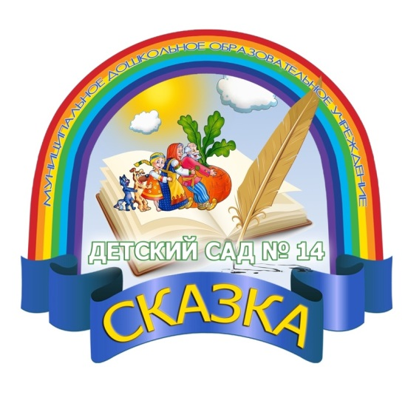 | УТВЕРЖДАЮ: Заведующий МДОУ №14 «Сказка» _____________Р.Г.Руденко  Приказ ________от________2023г.

КАЛЕНДАРНЫЙ УЧЕБНЫЙ ГРАФИК
МДОУ №14 «Сказка»
НА 2023 – 2024 УЧЕБНЫЙ ГОД

г. Тутаев, 2023г.

ПОЯСНИТЕЛЬНАЯ ЗАПИСКА

Годовой календарный учебный график образовательной деятельности на 2023 – 2024 учебный год разработан в соответствии с:
- Федеральным законом «Об образовании в Российской Федерации» (от 29.12.2012 года № 273-ФЗ);
- Федеральным государственным образовательным стандартом дошкольного образования. Приказ Министерства образования и науки РФ от 17 октября 2013 г. №1155 «Об утверждении федерального государственного образовательного стандарта дошкольного образования»;
- Приказом Министерства просвещения РФ от 31 июля 2020 г. № 373 "Об утверждении Порядка организации и осуществления образовательной деятельности по основным общеобразовательным программам -образовательным программам дошкольного образования";
- Постановлением Главного государственного санитарного врача Российской Федерации от 27.10.2020 №32 «Об утверждении СанПиН 2.3/2.4.3590-20 «Санитарно-эпидемиологические требования к организации общественного питания населения».
- Уставом муниципального дошкольного образовательного учреждения «Детский сад №14 «Сказка» Тутаевского муниципального района.
Годовой календарный учебный график образовательной деятельности МДОУ №14 «Сказка» на 2023 – 2024 учебный год является нормативным актом, устанавливающим перечень образовательных областей и объём учебного времени, отводимого на проведение непосредственно образовательной деятельности.
Учебный год начинается с 1 сентября и заканчивается 31 мая. Детский сад работает в режиме пятидневной рабочей недели. Основными задачами годового календарного графика являются:
1. Регулирование объема образовательной нагрузки.
2.Реализация ФГОС к содержанию и организации образовательного процесса ДОУ.
3. Обеспечение углубленной работы по приоритетному направлению деятельности ДОУ.
В 2023-2024 учебном году в МДОУ №14 «Сказка» функционирует 7 групп общеразвивающей направленности, укомплектованных в соответствии с возрастными нормами:
- от 1,5 до 2 лет (первая группа раннего возраста) – 1 группа;
- от 3 до 4 лет (младшая группа) - 2 группы;
- от 4 до 5 лет (средняя группа) - 1 группа;
- от 5 до 6 лет (старшая группа) - 1 группа;
- от 6 до 7 лет (подготовительная к школе группа) – 2 группы.
Годовой календарный учебный график образовательной деятельности соответствует общеобразовательной и парциальным программам, гарантирует ребенку получение комплекса образовательных услуг.
Календарный учебный график учитывает в полном объеме возрастные, психофизические особенности воспитанников и отвечает требованиям охраны их жизни и здоровья.
Содержание календарного учебного графика включает в себя следующее:
- Режим работы ДОУ
- Продолжительность учебного года
- Количество недель в учебном году
- Сроки проведения каникул, их начало и окончание
- Перечень проводимых праздников для воспитанников
- Сроки проведения мониторинга достижения детьми планируемых результатов освоения основной общеобразовательной программы дошкольного образования
- Праздничные дни
- Работа ДОУ в летний период

Календарный учебный график обсуждается и принимается Педагогическим советом и утверждается приказом заведующего МДОУ №14 «Сказка» до начала учебного года. Все изменения, вносимые в календарный учебный график, утверждаются приказом по согласованию с заведующим и доводятся до всех участников образовательного процесса.
МДОУ №14 «Сказка» в установленном законодательством Российской Федерации порядке несет ответственность за реализацию в полном объеме образовательных программ в соответствии с календарным учебным графиком.

Календарный учебный график
на 2023 - 2024 учебный год
МДОУ №14 «Сказка»

1. Режим работы учреждения
Продолжительность учебной недели |  |  | 5 дней (с понедельника по пятницу)
Режим работы ДОУ |  |  | с 6.30 до 18.30
Время работы возрастных групп |  |  | 12 часов
Нерабочие дни |  |  | Суббота, воскресенье и праздничные дни
2. Продолжительность учебного года
Учебный год |  | с 01.09.2023 по 31.05.2024 г. |  |  | 36 недель
I полугодие |  | с 01.09.2023 по 30.12.2023 г. |  |  | 18 недель
II полугодие |  | с 09.01.2024 по 31.05.2024 г. |  |  | 18 недель
Летний оздоровительный период |  | с 01.06.2024 по 30.08.2024 г. |  |  | 13 недель
3. Мероприятия, проводимые в рамках образовательного процесса
3.1. Мониторинг достижения детьми планируемых результатов освоения основной
общеобразовательной программы дошкольного образования:
Наименование |  | Сроки |  |  | Количество дней
Первичный мониторинг |  | 11.09.2023 г. - 20.09.2023 г. |  |  | 8 дней
Итоговый мониторинг |  | 23.05.2024 г. - 31.05.2024 г. |  |  | 7 дней
3.2. Праздники для воспитанников
Наименование |  |  | Сроки/ даты
«День знаний» |  |  | 01.09.2023
«Золотая осень» |  |  | 02.10.2023 - 6.10.2023
«День матери» |  |  | 24.11.2023
«Новый год у ворот» |  |  | 25.12.2023- 29.12.2023
«Старый Новый год» |  |  | 12.01.2024
«День Защитника Отечества» |  |  | 22.02.2024
«Масленица» |  |  | 11.03.2024 - 17.03.2024
«День 8 Марта – «Международный женский день». |  |  | 04.03.2024 - 07.03.2024
«Загадочный космос» |  |  | 12.04.2024
«День Победы» (старший дошкольный возраст) |  |  | 08.05.2024 г.
«Выпускной». Утренник «До свиданья, детский сад!». |  |  | 27.05.2024 -31.05.2024
«День Защиты детей» |  |  | 03.06.2024
«До свидания лето!» |  |  | 30.08.2024
3.3. Периодичность проведений родительских собраний
Наименование |  |  | Сроки/ даты
1 собрание |  |  | сентябрь
2 собрание |  |  | ноябрь-декабрь
3 собрание |  |  | февраль-март
4 собрание |  |  | май
4. Каникулярное время, праздничные (нерабочие) дни
4.1. Каникулы

 | Сроки |  |  | Количество дней
Зимние каникулы | 31.12.2023 - 08.01.2024 г. |  |  | 9 дней
Летние каникулы | 01.06.2024 – 31.08.2024 г. |  |  | 14 недель
5. Праздничные и выходные дни

«День народного единства» |  |  |  | 06.11.2023 г.
Новогодние, рождественские каникулы |  |  |  | 31.12.23- 08.01.2024 г.
«День защитника Отечества» |  |  |  | 23.02.2024 г.
«Международный женский день» |  |  |  | 08.03.2024 г.
«Праздник Весны и Труда» |  |  |  | 01.05.2024 г.
«День Победы» |  |  |  | 09.05. – 10.05.2024 г.
«День России» |  |  |  | 12.06.2024 г.
6. Мероприятия, проводимые в летний оздоровительный период
Наименование |  |  |  | Сроки/даты
Проведение праздников, досугов, развлечений |  |  |  | 1 раз в неделю с июня – по август
Экскурсии, целевые прогулки |  |  |  | по плану педагогов, по плану работы в летний период
Выставки творческих работ |  |  |  | 1 раз в две недели

